基于地理位置信息寻址系统使用说明
原理
地理位置信息是多维标识体系中的重要属性，提供了设备或服务的精确位置信息，这对于基于位置的服务和地理路由至关重要 。
基于地理位置信息寻址系统（Geographic Location-based Addressing System,简称GLAS）打破传统网络“IP 即位置”的僵化模型，构建“多维标识 + 地理坐标”的新寻址范式，寻址过程依靠服务标识（SID）、对象标识（EID）与网络标识（NID）间的灵活映射实现服务到节点的快速定位。终端仅需输入目标经纬度，无需传统 DNS 或 IP 参与，系统即可快速返回最近节点的网络标识（NID/TEID），使用这个ID快速建链，能解决动态网络环境下的寻址难题，数据交互安全性高。
产品优势：
1.非传统IP：输入坐标即可，无需记入IP
2.兼容现有设备：地理位置输入后搜索在50米以内设备，利用原有设备
3.极简报文：文本流关键字 bds:，适配任何串口/以太网链路
4.移动友好：终端移动后自动更新坐标并复用缓存，减少重复查询
5.安全性高：EID证书双向认证，操作审计哈希防篡改

一、软件简介
基于地理位置信息寻址系统，以"经纬度即地址"为核心理念，兼容现有IPv4网络设备，同时实现基于EID、NID/TEID与SID的多维寻址机制，能够解决传统IP在动态拓扑中失效的难题系统.
该软件适用于具备DPDK兼容网卡的路由设备，支持动态路由协议（如ZLSR、GNSR、MDIS）、设备标识解析（DIRP）、多维标识分发（MIDP）等功能，适用于移动设备、车载网络、智能终端等场景。

二、系统安装

1.软件运行环境
开发的硬件环境：台式机CPU为Intel Ultra5 125H，配备32GB内存与1TB硬盘，可支撑软件开发运行。
运行的硬件环境：CPU 为Intel I5-12400或Intel I7-12700，搭配 32GB 内存与 1TB 硬盘
开发该软件的操作系统：Windows10、Windows11、Ubuntu20.04
软件开发环境/开发工具：ZOC、VScode、Vim、MounRiver Studio
该软件的运行平台：Ubuntu20.04
软件运行支撑环境 ：GCC、libnuma 、hugetlbfs
编程语言：C、C++、Python

2. 软件安装卸载

3. 软件打开与关闭

4. 软件主操作界面介绍

5. 软件功能测试界面

6.软件功能测试步骤
（1）测试步骤1：
在全周期管理平台预设目标设备的地理位置信息为“118.76599121 32.085102081”。

图1 基于地理位置寻址
该步骤测试结果如图1所示，可以看到分发服务器已经存在，服务类型为：“基于地理位置”，经度:118.76599121纬度:32.085102081的目标设备记录。证明分发服务器可以设置基于地理位置的寻址条件。
（2）测试步骤2：
终端1使用多维标识链路探测工具mping -b 118.86599121 32.085102081（未知地理位置）。
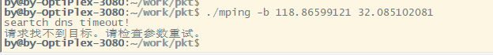
图2 请求未知地理位置
该步骤测试结果如图2所示，可以mping工具在请求超时后，反馈“请求找不到目标。请检查参数重试。”。证明分发服务器只会返回正确信息。
（3）测试步骤3：
终端1使用命令./mping -b 118.76599121 32.085102081（已知地理位置）。
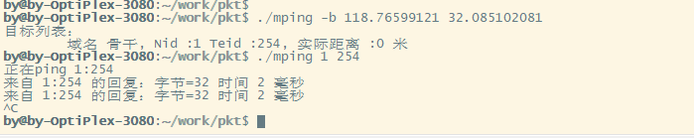
图3 请求已知地理位置
该步骤测试结果如图3所示，可以看到命令显示返回NID:1 TEID:254，证明终端可以通过地理位置寻址获取到对端的多维标识地址。
（4）测试步骤4：
查看全周期管理平台，对比所获得的NID和TEID与平台配置的服务类型为：“基于地理位置”，经度:118.76599121 纬度:32.085102081的目标设备是否一致。

图4 确认获取多维标识与分发服务器一致
该步骤测试结果如图4所示，可以看到步骤3获取的NID:1 TEID:254与分发服务器一致，证明分发服务器可以正确的基于地理位置为终端提供寻址。
（5）测试步骤5：
终端1执行命令./mping 1:254。

图5 终端可以ping通目标设备
该步骤测试结果如图5所示，可以看到终端可以ping通步骤3获取的NID:1 TEID:254，证明分发服务器可以正确的基于地理位置为终端提供寻址。

